Optistruct自动计算程序

需设置项目：

+ Optistruct 版本号, 数值参考Altair主目录(图1)

+ nthread 线程数： 设置求解器**线程数**

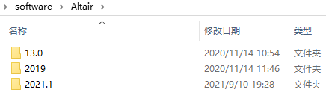

图1

路径定义:

**.*\hwsolvers\scripts\optistruct.bat**

路径检索: search_optistruct_version

调用计算: py_bat_opt_run

